УВАГА!
20.12.2022 Національний фонд досліджень України оголосив новий конкурс проєктів «Наука для відбудови України у воєнний та повоєнний періоди»!
Раді повідомити про те, що НФДУ оголосив новий конкурс проєктів з виконання наукових досліджень і розробок «Наука для відбудови України у воєнний та повоєнний періоди».
Метою конкурсу є фінансування колективних наукових проєктів, спрямованих на вирішення невідкладних питань відбудови України у воєнний та повоєнний періоди.
Конкурс проводиться за напрямами, пов’язаними із виконанням прикладних наукових досліджень і розробок, спрямованими на відновлення виробництва товарів та послуг або виведення України на новий рівень конкурентоспроможності (у тому числі у космічній галузі), розробку нових технологій та створення нових матеріалів для відновлення промислового виробництва, вирішення екологічних проблем, які виникли внаслідок військових дій, подолання розладів здоров'я населення, зумовлених війною, вирішення питань продовольчої та енергетичної безпеки, вирішення гострих соціальних питань, комплексної реабілітації різних груп населення, пов’язаної з воєнними травмами, посилення захисту об’єктів критичної інфраструктури (у тому числі в контексті кібербезпеки), збереження культурної спадщини (а саме, реставрації, реконструкції, консервації пам'яток культури, діджиталізації тощо), яка постраждала внаслідок військових дій та/чи окупації.
Термін подання заявок: з 23 грудня 2022, 00:01 по 31 січня 2023, 23:59 (за київським часом).
Умови конкурсу розміщено за посиланням: https://nrfu.org.ua/wp-content/uploads/2022/12/umovy-konkursu-2022.01-2.pdf
Електронна пошта для довідок: natsi.2022.01@nrfu.org.ua
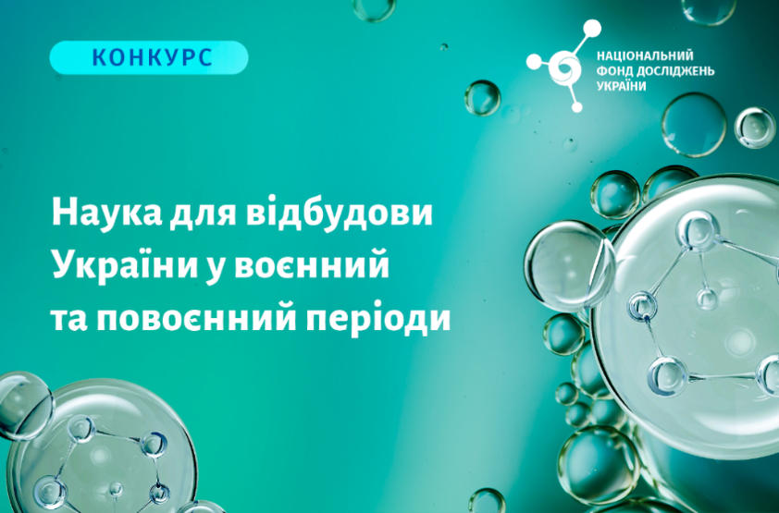

Спільний конкурс НФДУ та Кембриджського університету
Національний фонд досліджень України оголошує новий конкурс “Кембридж – НФДУ 2022. Індивідуальні гранти на проведення досліджень (розробок) для українських вчених (за підтримки Кембриджського університету, Велика Британія) “
Метою конкурсу є підтримка передових наукових досліджень і розробок українських вчених, які безпосередньо постраждали від воєнних дій в Україні в 2022 році, шляхом надання індивідуальних грантів за підтримки Кембриджського університету (Велика Британія).
Тематичні напрями, за якими здійснюватиметься фінансування: широке коло фундаментальних і прикладних проблем в усіх галузях наук, пов’язаних із розв'язанням найбільш актуальних наукових завдань, націлених на технологічний, економічний, соціальний, культурний поступ України.
Дата та час початку подання заявок: 29.12.2022, 00:01 за київським часом.
Дата та час завершення подання заявок: 27.01.2023, 23:59 за київським часом.
Для ознайомлення з умовами конкурсу переходьте за посиланням: https://nrfu.org.ua/wp-content/uploads/2023/01/umovy-konkursu_2022_02.pdf
Електронна пошта для довідок: natsi.2022.02@nrfu.org.ua

